Úzká spolupráce mezi společnostmi Intel® a B&R
Špičkový výpočetní a grafický výkon k využití v automatizaci
Procesory nových generací si po svém uvedení na trh dosud zpravidla našly cestu nejprve do kancelářských a domácích počítačů. Průmyslová PC většinou zůstávala pozadu a dokázala nabídnout odpovídající nárůst výkonnosti a multimediálních schopností teprve s určitým zpožděním. Což ovšem není případ nového průmyslového počítače Automation PC 910 od společnosti B&R. Tento počítač byl vyvinut v těsné spolupráci s výrobcem polovodičů Intel® z USA, který v téže době připravoval třetí generaci svých procesorů řady Core™ i. Jakmile procesorové jednotky Intel® Core™ i3, Core™ i5 a Core™ i7 s až čtyřmi jádry začaly být komerčně dostupné, byly okamžitě využity v počítačích řady Automation PC od společnosti B&R.
Intel® a B&R: vyšší výkonnost pro další generaci techniky
„Procesory Intel® Core™ i7 třetí generace nabízejí ve spojení s koncepcí průmyslových PC značky B&R výkonnost a technologii I/O, které jsou v současnosti bezkonkurenční,“ říká Matt Langman, ředitel marketingu ve skupině Intelligent Systems Group firmy Intel. „Tyto výpočetní systémy poskytují výkonnost potřebnou ke splnění požadavků kladených budoucími automatizačními a řídicími systémy.“ Uvedené procesory ve spojení s rovněž novou čipovou sadou QM77 Express představují v současnosti nejvýkonnější výpočetní prostředek dostupný k použití v průmyslových počítačích.
Integrovaný hardware s větší grafickou výkonností
Integrace grafického hardwaru přímo na čip procesoru zvýšila grafickou výkonnost systému a umožňuje s použitím aplikačního rozhraní (API) verze DirectX 11 vytvářet složitá 2D i 3D grafická zobrazení. Dále jsou podporovány audio výstup, ukazovací a vstupní zařízení a síťová komunikace. Vedle několika rozhraní USB 3.0, dvou gigabitových ethernetových portů a sériového rozhraní jsou k počítači Automation PC 910 v rámci rozsáhlé volitelné výbavy k dispozici také přídavná modulární rozhraní pro komunikační sběrnice, např. RS-485 a CAN.
Další informace o průmyslovém počítači Automation PC 910, prvním výpočetním systému používajícím nové procesory Intel® Core™ i v průmyslovém prostředí, lze nalézt ve společně vydané „bílé knize“ dostupné na následujících webových stánkách společností Intel a B&R: http://www.intel.com/content/www/us/en/industrial-automation/industrial-computer-performance-brief.html and http://www.br-automation.com/en/company/press-room/close-cooperation-between-intel-and-br/.
- White Paper

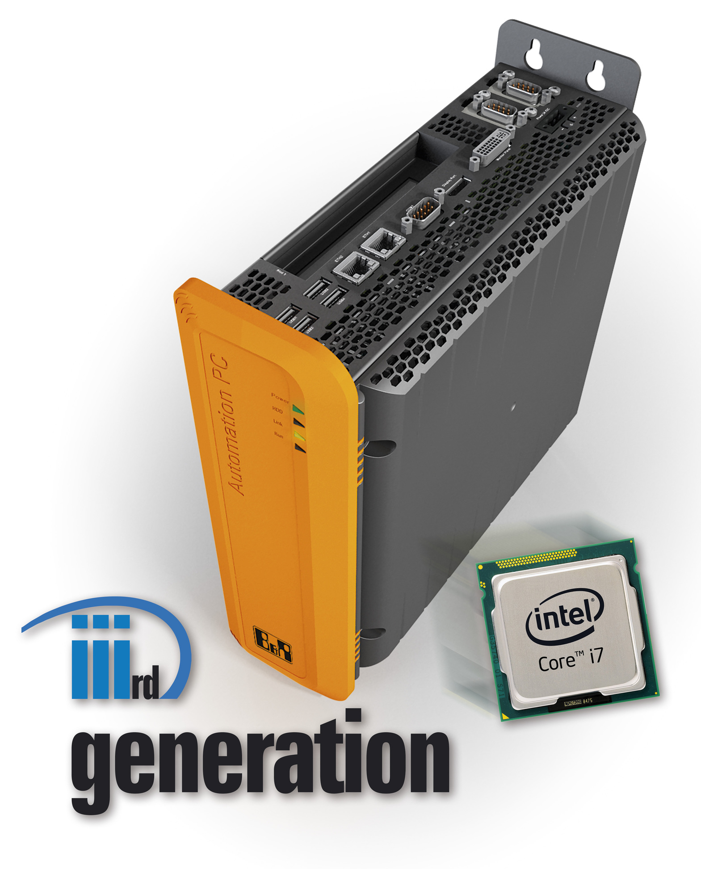

O společnosti B&R
Společnost B&R, jako jedna z divizí skupiny ABB, je celosvětovým lídrem v oblasti průmyslové automatizace se sídlem v Rakousku. B&R kombinuje nejmodernější technologie s pokročilým inženýrstvím a poskytuje zákazníkům v téměř každém průmyslovém odvětví kompletní řešení pro automatizaci strojů a výrobních zařízení, řízení pohybu, HMI a integrovanou bezpečnostní techniku. Díky komunikačním standardům pro průmyslový internet věcí, včetně OPC UA, POWERLINK a openSAFETY, a svému vývojovému prostředí Automation Studio B&R neustále stanovuje trendy v automatizaci. Inovativní duch, který udržuje společnost B&R na špici průmyslové automatizace, je poháněn závazkem zjednodušovat procesy a překonávat očekávání zákazníků. Další informace naleznete na adrese www.br-automation.com.
Více informací najdete na www.br-automation.com

